《TWI-JS工作安全》--TWI-JS现场管理者工作安全技能加强班

时间地点：2024年
9月15-17日广州

学员对象：一线主管（班组长），生产主管（任），管理干部培养工作负责人，中层管理干部及储备干部。
费 用：6000元/人（包含 3 天培训、会务、教材；不含交通、住宿、午餐）
2024年TWI加强班课程安排信息如下：
2023.12.30-2024.1.1 《TWI-JR工作关系》加强班 3天 6000元/人
2024.3.1-3 《TWI-JI工作指导》加强班 3天 6000元/人
2024.6.28-30 《TWI-JM工作改善》加强班 3天 6000元/人
2024.9.15-17 《TWI-JS工作安全》加强班 3天 6000元/人

课程背景：
TWI是Training（培训）Within（内部的） Industry（企业）缩写，日文是：监督者的技能训练，中文是：一线主管的管理技能培训，最早起源于20世纪20年代的英国。
1941年日本偷袭珍珠港，引起了太平洋战争，美国战时委员会研发了TWI技能训练体系，170万一线主管在美国接受TWI课程训练，保证了军需品顺利供应。二战后，美国在日本为了恢复工业经济，把TWI搬到了日本，1955年由日本产业训练协会开始在日本推广TWI，培养了1000多万的一线主管，为日本经济腾飞做出了有目共睹的贡献。为要把中国的制造大国推向制造强国，2008年中国也和日产训携手推进TWI课程，他山之石，可以攻玉，以我为主，博采众长，中国特色的市场经济需要大量的企业管理人才。

JM是对企业最有实效的，是所有制造和非制造企业的通用思维模式，并有立竿见影的功效。一线主管掌握了改善的技能，会形成一双锐利的眼睛发现问题。通过对工作现状中每一个细节，通过IE-ECRS、JM特有的5W/1H的自问方法来发现问题，构思新的作业方法，解决现场的浪费。达到有效地利用现有的资源、时间和人力，消除浪费，降低成本之目的。

该套做法不仅在日本有效的解决了这些问题，在中国也得到了大量企业实践，同时企业发现仅仅让班组长简单听一下TWI的课程，不足以让班组长掌握，也难以在企业中真正的落地。在这种问题下，参考日本数十年来实践TWI的经验，需要更多的主任级以上的管理者能够更深入的理解TWI内容，能够站上讲台解读TWI的内容，成为组织内部基层干部的培育者，成为分享者、点评者和指导者。
通过本系列加强班的学习，将为企业培养一批管理专家、建立基层管理干部的造血系统，实现TWI全系统的企业内化，一定能有效的帮助中国企业成长和进步。

【加强班与普通班的区别】
普通班标准用时2天共计12小时，目标是由具有TWI普通授课资质的老师，使用官方学员手册，向学员传授TWI的经典工具，并创造良好的学习体验；最终目的是让学员回到工作岗位上开始尝试使用TWI经典工具，为企业实现稳定质量、减少浪费、培养员工的效果。
加强班用时3天共计约18小时，目标是由具有TWI高级讲师资质的老师，用1天的时间，使用学员手册，站在企业应用的立场传授TWI经典工具；再用2天时间使用官方训练指导员手册，向学员逐行逐句的拆解TWI课程精髓，深化动作训练，让学员比普通班学员更深刻的理解TWI经典工具和全部技术细节。
加强班学员回到企业中可以更好地对企业员工进行转训，还可以担任类似于ISO内审员的工作，帮助企业实现TWI的持续落地。对于需要在企业中正式开设TWI课程的学员，加强班学员可进一步申请官方认证资格，成为法律许可的TWI课程企业内部讲师。

培训内容：
【第1天：示范班】
第一讲：TWI沿革简介及课程介绍
一线主管的含义
一线主管必备的5个条件
防止事故的必要性（补充资料；一线主管与安全卫生）
案例1：包装室的故事（小叶的事故）
间接原因与管理之间的关系
海因里希统计的证明
造成事故，灾害的原因分析
安全作业的4阶段法讲解（JS卡片）
大家现场与安全的诸问题互动
第二讲：物的问题
案例2：小宋的故事
4阶段法的展开与运用-运用卡片切断造成灾害的连锁
追寻事故原因的方法：（7项关键词）
工作安全中的有关[物的]相关事项的探讨
第三讲：人的问题
案例3：田小华的的故事
4阶段法的展开与运用（全员参与分析探讨）
人的需求5阶段（马斯洛的理论简介）
工作安全中的有关[人的]相关事项的探讨
意识上养成善用部属的方法
案例发表的准备事项讲解及案例确认等
第四讲：人与物的问题
案例4：李成主管的故事
4 阶段法中的第 1 第 2 阶段为中心的展开与运用（全员参与分析探讨）
学员案例演练
第五讲：安全点检的方法
危险性的评估
安全三原则
结束（怎样开展和推动TWI）
【第2-3天：加强班】
1、提供全套讲师手册，拆解示范课，掌握课程内在设计逻辑；
2、全面了解课程设计背景、发展过程、内涵与原理；
3、了解课程模块的学习目标、工具方法与演练流程；
4、解读课程关键的知识点与对授课指引说明；
5、清晰课程如何融入到企业现有的学习项目中；

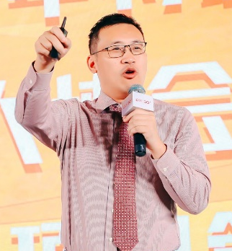
培训讲师：廖衍明
MTP 师资认证高级讲师资格、TWI 全系列师资认证高级讲师资格；
中外 TWI-MTP 推进研究会副会长，TWI-4J 和 MTP 系列课程教材副主编；
华中科技大学工程项目管理硕士 ；
廖衍明老师自 2017 年加入日本产业训练协会中国区以来，即担任教材副主编及讲师认定工作。目前已经为包括日立电梯、三星电子、云南电网、铁建重工、通威集团、华西特驱希望集团、方盛集团、一品红药业、广东烟草、贵州烟草、九典制药等企业实施 TWI 和 MTP 培训工作，并主讲师资认证班超过 20 场。其中云南电网全程导入 TWI 全模块及 MTP 认证也是由廖衍明老师组织实施。
廖衍明老师不仅有日产训的标准版权课程经验，还具有近 20 年的 TTT 讲师培育经验和管理干部培养经验，自 2003 年进入培训业以来，培训学员超过 10 万人。廖衍明老师担任总顾问的九典制药 TWI 落地辅导“典传”项目，被清华大学经管学院案例中心收录为制药行业管理人才培养领域唯一的最佳实践案例，用于EMBA/MBA 教学。

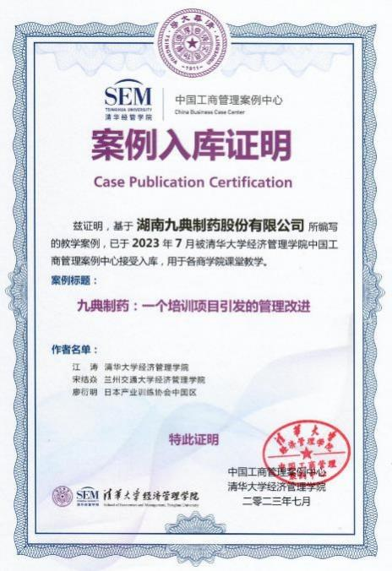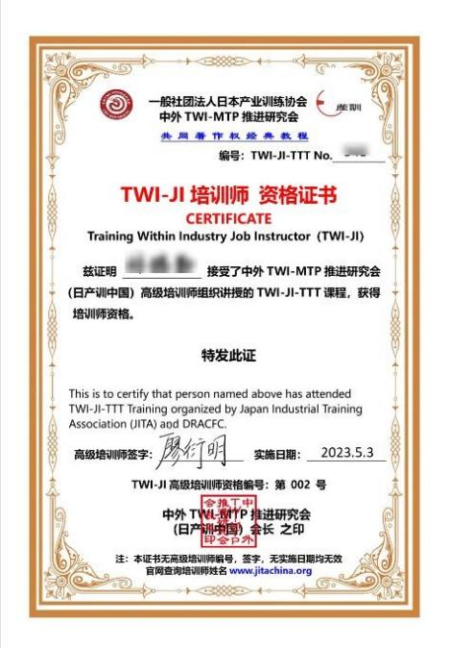
清华案例入库证明及 TWI-TTT 认证讲师证书样板

报 名 回 执
窗体顶端
课程名称
上课时间 |  |  |  | 上课地区
公司名称
联 系 人 |  |  |  | 部 门
电 话 |  |  |  | 手 机
传 真 |  |  |  | E-Mail
参会学员姓名 | 职务 |  | 性别 | 联系电话&手机 |  | Email
参会人数： 人 |  | 付款方式：现金 支票 转帐 |  |  |  | 费用合计：￥ 元/人
窗体底端

